Отделом по профилактике коррупционных правонарушений Администрации Губернатора области проведён антикоррупционный практикум для должностных лиц государственных учреждений, осуществляющих деятельность в сфере природопользования

В министерстве природных ресурсов и экологии Калужской области 21 февраля 2024 года состоялся обучающий семинар-практикум для должностных лиц государственных учреждений, осуществляющих деятельность в сфере природопользования на тему «Конфликт интересов в государственном учреждении: выявление, урегулирование, ответственность».  
  
Антикоррупционный практикум был организован для руководителей учреждений, подведомственных министерству природных ресурсов и экологии Калужской области, а также лиц, ответственных за профилактику коррупционных 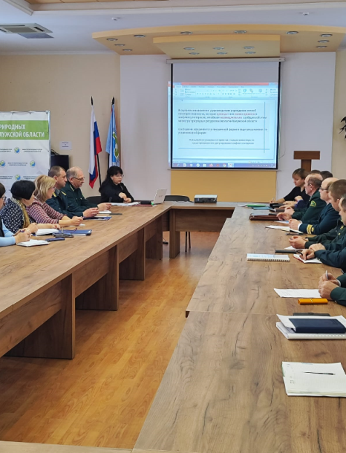правонарушений в указанных учреждениях.  
  
Актуальность обсуждения вопросов выявления, предотвращения и урегулирования конфликта интересов в указанных госучреждениях, связана, в первую очередь, с необходимостью предупреждения коррупционных правонарушений в сфере природопользования.  
  
В ходе обучения отдельное внимание было обращено на особенности урегулирования конфликта интересов руководителей учреждений, рассмотрены типовые ситуации его возникновения, а также основания привлечения к дисциплинарной ответственности за несоблюдение требований об уведомлении о конфликте интересов или возможности его возникновения. Участникам мероприятия приведены примеры из практики привлечения к уголовной ответственности за коррупционные преступления в области лесопользования.  
  
Кроме того, обучающее мероприятие включало в себя практические занятия: самостоятельное решение и совместное обсуждение конкретных жизненных ситуаций, составленных на основе реальных ситуаций 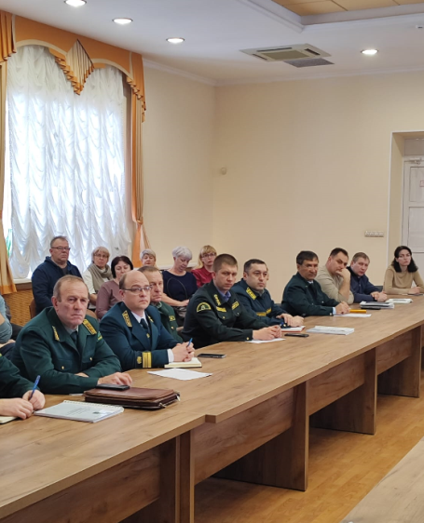конфликта интересов.

Для практических занятий были использованы обзоры практики правоприменения в сфере конфликта интересов, подготовленные Минтрудом России, а также материалы судебной и следственной практики правоохранительных органов.  
  
В целях самопроверки участники семинара-практикума самостоятельно производили анализ предложенных ситуаций на предмет наличия в них коррупционной составляющей, предлагали свои варианты действий для предотвращения конфликта интересов, прогнозировали возможные меры ответственности для виновников рассматриваемых коррупционных действий.